Úrazová nemocnice v Brně
Ponávka 139/6
602 00 Brno - Zábrdovice
Objednávka č. VO-IT-2025-000035
Číslo smlouvy:
Číslo veřejné zakázky:
Objednatel:
Dodavatel:
Úrazová nemocnice v Brně
Ponávka 139/6
Printonia s.r.o.
602 00 Brno - Zábrdovice
Hostivař, Přeštická 1087/22
102 00 Praha
IČO: 00209813
E-mail:
Telefonní číslo:
Banka:
DIČ: CZ00209813
fakturace@unbr.cz
xxxxxxxxxxxxxxx
Komerční banka
Číslo účtu:
xxxxxxxxxxxxxxx
IČO: 28615484
DIČ: CZ28615484
Pr 1602 vedená u Krajského soudu v Brně, den zápisu
19. června 2009
Datum dodání: 22.9.2025
Způsob dodávky:
Objednáváme níže uvedené zboží/služby:
Kód zboží dodavatele
Kód zboží
Y3700214
Y3700215
Y3700216
Y3700217
Y3700218
Y3700189
y3700190
y3700191
y3700192
Y3700113
Y3700111
Y3700114
y3700187
y3700188
Název zboží
Objednáno MJ Cena za jednotku
Cena celkem Měna
067C
Canon 067 C
3,00 ks
3,00 ks
3,00 ks
6,00 ks
6,00 ks
2,00 ks
2,00 ks
2,00 ks
4,00 ks
3,00 ks
2,00 ks
5,00 ks
2,00 ks
2,00 ks
CZK
CZK
CZK
CZK
CZK
CZK
CZK
CZK
CZK
CZK
CZK
CZK
CZK
CZK
0
0
0
1
2
2
2
2
7
7
7
0
0
67M
Canon 067 M
67Y
Canon 067 Y
67K
Canon 067 K
35A(W1350A)
05C
HP 135 A pro HP LaserJet MFP M234sdn
HP 205A C
05M
HP 205A M
05Y
HP 205A Y
05K
HP 205A K
31C
Canon 731C
31M
Canon 731M
31K
Canon 731K
55Y
Canon 055 Yellow
Canon 055 Black
55K
Cena celkem s DPH:
67 469,60 CZK
1
/ 2
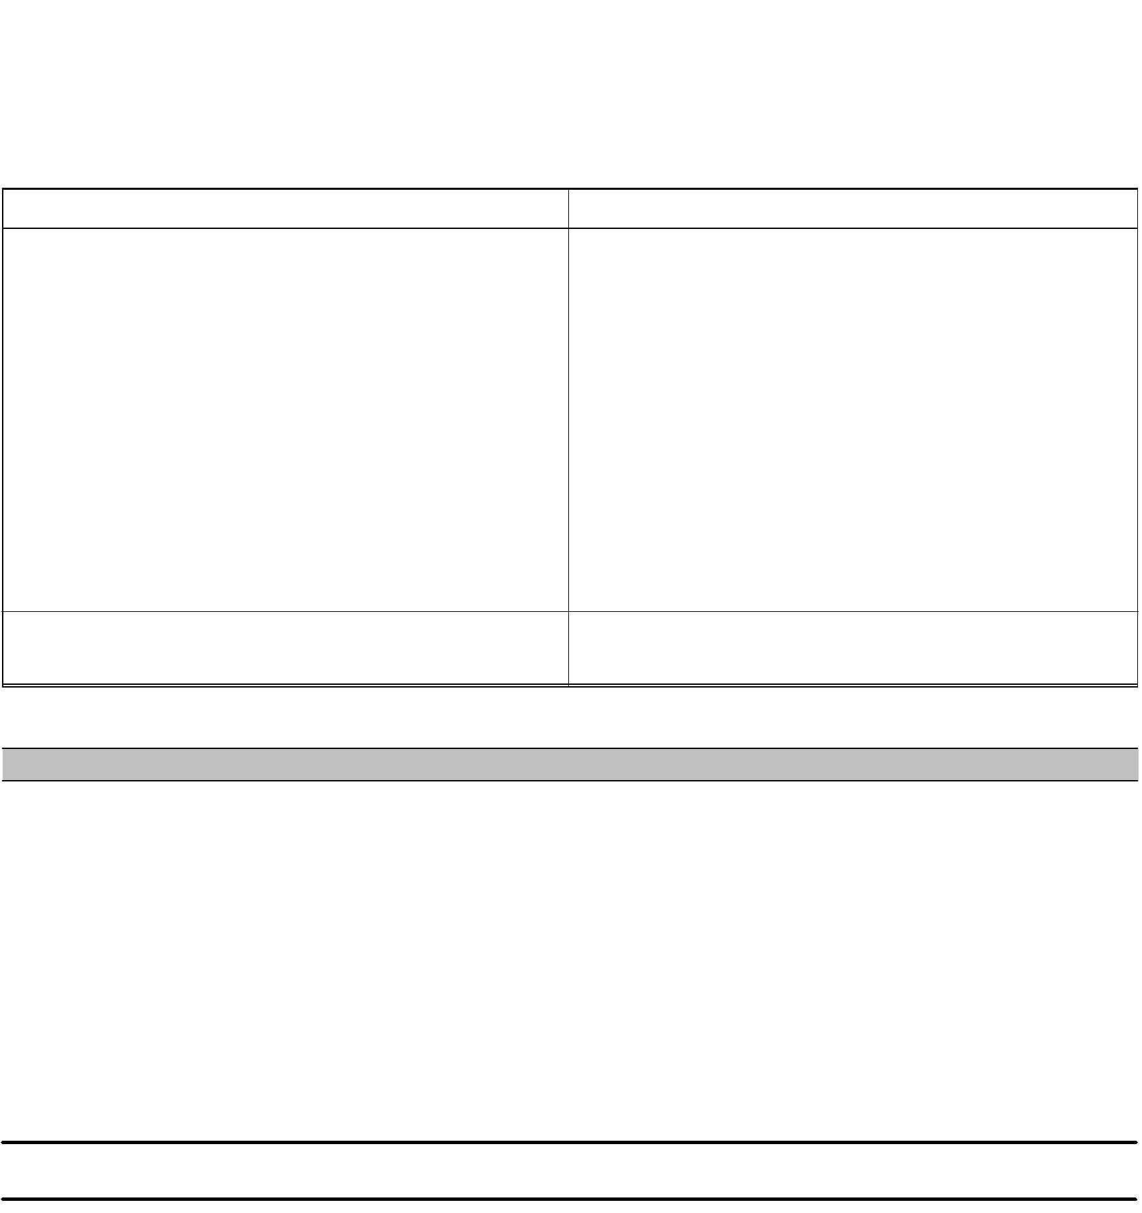

Úrazová nemocnice v Brně
Ponávka 139/6
602 00 Brno - Zábrdovice
Objednatel:
Dodavatel:
Jméno a přijmení:
Telefonní číslo:
E-mail:
Jméno a přijmení:
xxxxxxxx
Telefonní číslo:
E-mail:
Objednatel vyžaduje akceptaci objednávky na mail objednatele
Fakturu zasílejte:
-
-
na e-mail Oddělení finanční účtárny ÚNBR: fakturace@unbr.cz
nebo datovou schránkou: bntmab8
2
/ 2


